ЛАБОРАТОРНАЯ РАБОТА

«МЕТОД ГЛАВНЫХ КОМПОНЕНТ»

Цель работы. Практическое освоение метода главных компонент для решения задач снижения размерности.

КРАТКИЕ СВЕДЕНИЯ.
Определение главных компонент.
Пусть имеется стандартизованная матрица типа «объект – признак» 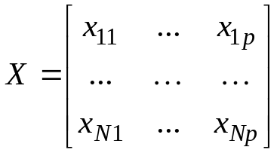

Векторы-столбцы x¹, x², ..., x^{p} - это исходные измеряемые признаки.
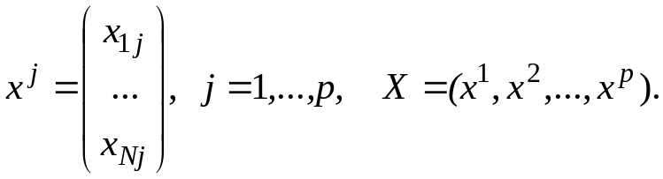
Главными компонентами называются новые признаки y¹, y², …, y^{p}, обладающие свойствами:
1) Главная компонента – это линейная комбинация исходных измеряемых признаков 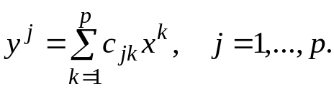
2) Главные компоненты ортогональны между собой, т.е. некоррелированы cov(y^{i}, y^{j})=0, если i≠j.
3) Главные компоненты упорядочены по мере убывания дисперсии D(y¹)≥D(y²)≥…≥D(y^{p}).
Необходимо определить такое линейное преобразование, задаваемое матрицей С, в результате действия которого исходные данные выражаются набором(матрицей) главных компонент 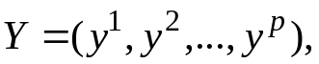 где первые 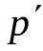 главных компонент обеспечивают требуемую долю дисперсии 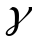 (как правило 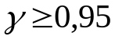).
Задача сводится к определению матрицы С (нахождению неизвестных параметров 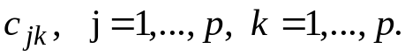Для этого используется аппарат матричной алгебры. Элементы матрицы С рассчитываются на основе корреляционной матрицы R, построенной по входным данным.
Дисперсия j-ой главной компоненты равна j-ому собственному числу 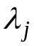 корреляционной матрицы R, (λ₁≥λ₂≥...≥λ_{p} ). Координаты собственного вектора, cоответствующего j-ому собственному числу матрицы R являются искомыми параметрами 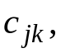 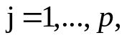 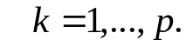
Сумма выборочных дисперсий исходных признаков равна сумме выборочных дисперсий проекций объектов на главные компоненты.
Несмотря на то, что вместо p признаков получается такое же количество главных компонент, вклад большей части главных компонент в объясняемую дисперсию оказывается небольшим. Исключают из рассмотрения те главные компоненты, вклад которых мал. При помощи первых (наиболее весомых) главных компонент можно объяснить основную часть суммарной дисперсии в данных.
Относительная доля разброса, приходящаяся на j-ую главную компоненту
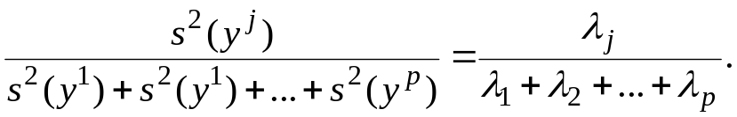
Относительная доля разброса, приходящаяся на первых компонент
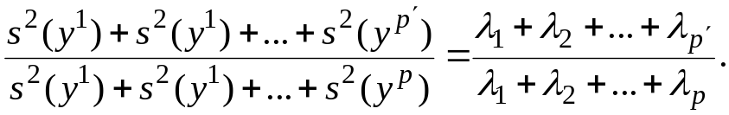
Таким образом, метод главных компонент позволяет описать большой набор признаков p небольшим числом главных компонент , при этом различия между объектами зависят от доли изменчивости, связанной с данной главной компонентой. Связи между признаками и главными компонентами – линейные.

Алгоритм метода главных компонент.
1) Сформировать матрицу данных
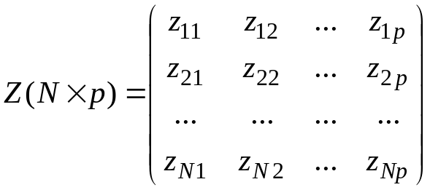.
2) Для устранения неоднородности в исходных данных выполнить нормировку (стандартизацию) данных по столбцам
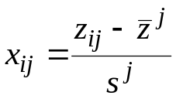, где 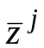и 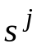 - оценка математического ожидания и среднеквадратическое отклонение по j-ому столбцу (i=1,…,N, j=1,…,p).
3) Построить матрицу ковариации. Ввиду произведенной стандартизации данных матрица ковариации будет корреляционной матрицей исходных данных R порядка pxp.
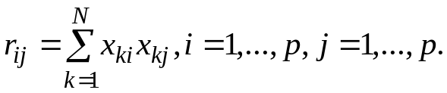
4) Вычислить собственные числа и собственные вектора корреляционной матрицы, воспользовавшись алгоритмом метода Якоби с преградами (см. Приложение). В результате получить ковариационную матрицу главных компонент
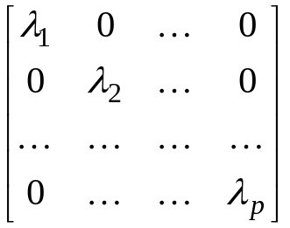.
Вычислить матрицу нагрузок на главные компоненты путем нормировки собственных векторов.

5) Рассчитать проекции объектов на главные компоненты

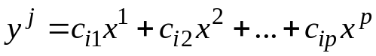.

Замечание.
Прежде чем начинать анализ главных компонент, целесообразно проверить, значимо ли отличается от единичной матрицы корреляционная матрица исходных стандартизованных данных. В предположении, что исходные данные подчиняются многомерному нормальному распределению, можно воспользоваться статистикой
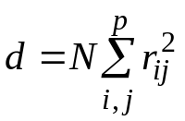,
где 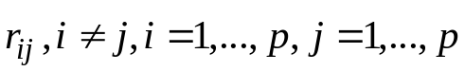- недиагональные элементы корреляционной матрицы R. Статистика d подчиняется 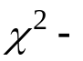 распределению с p(p-1)/2 степенями свободы. Если корреляционная матрица исходных данных не отличается от единичной матрицы, то есть 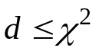, вычисленное при заданном уровне доверительной вероятности и заданном числе степеней свободы, то применение метода главных компонент нецелесообразно.

Порядок выполнения
1. Разработать алгоритм метода главных компонент и программно его реализовать (для вычисления собственных чисел и собственных векторов корреляционной матрицы можно воспользоваться MATLAB).
2. Выполнить анализ экспериментальных данных методом главных компонент.
- Загрузить данные согласно варианту. Отобразите данные на экране монитора в виде таблицы.
- Стандартизовать исходные экспериментальные данные. Построить корреляционную матрицу.
- Удостовериться, что корреляционная матрица значимо отличается от единичной матрицы.
- Упорядочить собственные числа в порядке убывания 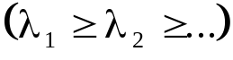, а также упорядочить собственные вектора 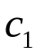, 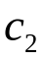,...,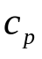, соответствующие этим собственным числам.
- Построить матрицу ковариации для проекций объектов на главные компоненты.
- Рассчитать проекции объектов на главные компоненты.

3. Произвести анализ результатов работы метода главных компонент.
- Проверить равенство сумм выборочных дисперсий исходных признаков и выборочных дисперсий проекций объектов на главные компоненты.
- Вычислить величину
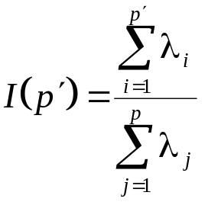, 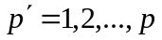,
- причем 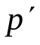 - число новых признаков, выбрать минимальным, удовлетворяющим условию 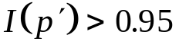.
- Дать содержательную интерпретацию первых двух главных компонент.

Приложение.

1. Описание метода Якоби.
Метод Якоби с преградами применяется для отыскания всех собственных значений и собственных векторов симметричной матрицы. Его суть заключается в проведении цепочки преобразований подобия, в ходе которых из матрицы получается некоторая диагональная матрица , имеющая те же собственные значения, что и матрица , в то же время известно, что собственные значения диагональной матрицы совпадают с ее диагональными элементами.

2. Входные данные процедуры Якоби.
размер матрицы;
точность;
заданная матрица.

3. Выходные параметры процедуры Якоби.
матрица, на диагонали которой содержатся собственные числа.
матрица, столбцы которой являются собственными векторами.

4. Алгоритм реализации метода Якоби с преградами.

Шаг 1.
Задаем , где единичная матрица порядка .

Шаг 2.
Вычисляем первую преграду:
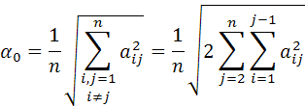

Шаг 3.
Находим наибольший по модулю внедиагональный элемент , превосходящий текущую преграду , где .
Если такого элемента нет, то переходим к шагу 5 алгоритма, иначе идем к шагу 4.

Шаг 4.
Анализируем найденный элемент . Для этого вычисляем
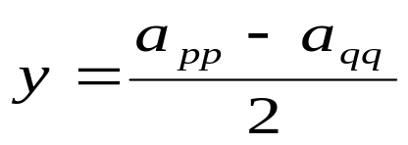

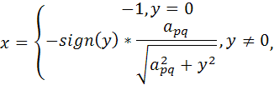

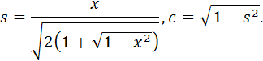

Преобразуем строки и столбцы матрицы с номерами и следующим образом:

for i := 1 to n do begin
if (i <> p) and (i<>q) then begin
Обозначим ,
имеем:
;
end;
end;

При преобразовании матрицы мы не трогали элементы .

Для них формулы преобразования выглядят следующим образом:

пусть ,

тогда:
В результате находим матрицу .

Тогда столбцы матрицы преобразуются следующим образом:

пусть ,

тогда .

Шаг 5.
Находим новую преграду 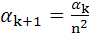 и повторяем вычисления с шага 3 до тех пор, пока все недиагональные элементы не станут по модулю меньше числа , где заданная погрешность вычислений.

Результаты:
В результате, собственные значения оказываются диагональными элементами матрицы , а собственные векторы — столбцами матрицы .

Тестовый пример для проверки метода Якоби.

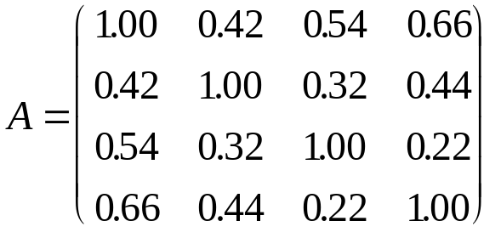

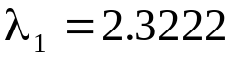  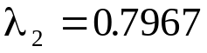  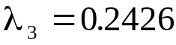  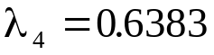 | 